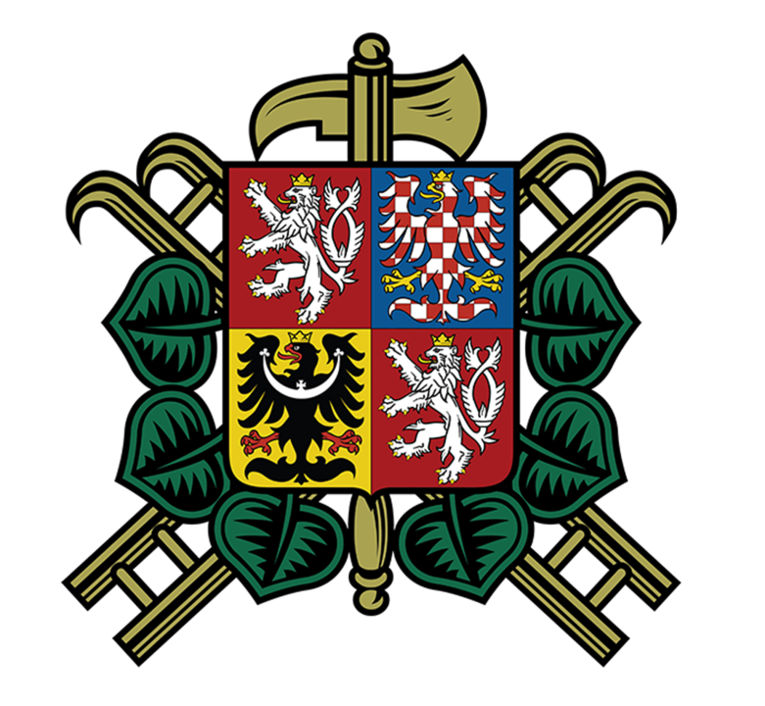
Sbor dobrovolných hasičů Choteč
Vás srdečně zve na
HASIČSKÝ PLES
konaný
v sobotu 21. února 2026
od 20:00 v místním hostinci

k poslechu i tanci hraje kapela Jako vždycky
připravena bude tombola, dobré jídlo i pití

v neděli 22. února od 14:00 se uskuteční
tradiční dětský karneval

